ANEXO III
PLAN DE FOMENTO PARA LA PRODUCCION DE CONTENIDOS AUDIOVISUALES
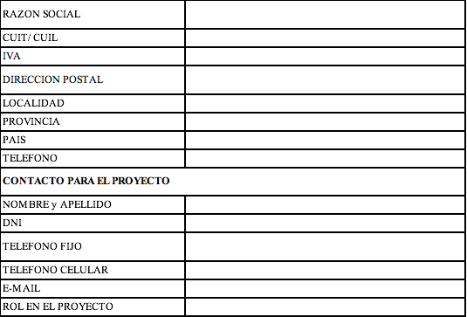

ANEXO IV
DECLARACION JURADA
A Gerencia de Producción de Contenidos.
Yo, _____________________________________________________________
D. N. I. N°_____________________,
APODERADO de la EMPRESA _____________________________________
PRODUCTOR PRESENTANTE del Proyecto ____________________________
CUIT N°________________________
con domicilio en__________________________________________________
Provincia de___________________________________________. -
Declaro bajo juramento conocer y aceptar las bases del Concurso Federal de EPISODIOS WEB.
Entiendo y acepto los Artículos del llamado a Concurso referidos a la posibilidad de participar en todos los Concursos del Plan de Fomento 2016, pero solo podré acceder a 1 (UNO) de la categoría de PRODUCCIÓN y 1 (UNO) por la categoría de DESARROLLO.
Entiendo, a su vez, que la mencionada empresa, de haber resultado ganadora de algún Concurso del INCAA ó del Plan de Fomento a la Producción de Contenidos Audiovisuales, no podrá acceder a ningún beneficio de la presente convocatoria hasta tanto no haya cancelado todas las obligaciones derivadas del respectivo Contrato. Todo ello con anterioridad al Dictamen Final del Jurado interviniente.
Dicha empresa reúne los requisitos necesarios para participar del Concurso mencionado.
En caso de falsedad en la información o en la documentación presentada o transgresión a las prohibiciones establecidas me someto a las disposiciones administrativas y responsabilidades judiciales que correspondan.

FIRMA y ACLARACION

ANEXO VI
DATOS DEL PROYECTO

Título de LA SERIE DE FICCIÓN

_______________________________________________________________

Género y Formato

_______________________________________________________________

1.- A qué público está orientado:

Sexo
Masculino
Femenino

Edad
2 a 5
6 a 12
13 a 15
16 a 19
20 a 30
30 a 50
Más de 50

2.- Qué temática aborda:

_______________________________________________________________

_______________________________________________________________

_______________________________________________________________

4.- Cuál considera que son las fortalezas del proyecto parael interés público:

La Historia a contar |  | Las Locaciones |  | El Tratamiento
La Temática |  | La Fotografía |  | La propuesta estética
El Guión |  | El Argumento |  | Los Actores
 |  |  |  | Otros

Qué otros: ______________________________________________________

ANEXO VII
Datos del Proyecto de SERIE DE FICCIÓN
Título del Proyecto de SERIE DE FICCIÓN
(Título Provisorio)
Síntesis de Venta del Proyecto de SERIE DE FICCIÓN (10 renglones máximo)
Cant. de Episodios (Episodios) | Duración (Min. x Ep.) | Duración Total  (Min. aprox) |  | Año  (Año de producción)
Episodios: | Min. | Horas |  | 2016
DATOS DEL PROYECTO
Genero del Proyecto
Target
PRESUPUESTO
( Expresado en pesos argentinos)
Total: |  |  | $.-
Aporte del INCAA |  |  | $ .-

